CERTIFICADO
Procedimiento: Subvenciones Nominativas Mejoras Urbanas.
Servicio/Área: Secretaría General

D.ª Mª. LUZ GARCÍA MARTÍNEZ, SECRETARIA GENERAL DE LA EXCMA. DIPUTACIÓN PROVINCIAL DE CUENCA,

CERTIFICO: Que en el Anexo I del Plan Estratégico de Subvenciones de la Excma. Diputación Provincial del Cuenca 2024/2025, se encuentra la línea de subvenciones nominativas de concesión directa con las siguientes denominaciones:
- “A AYTOS. INVERSIONES MUNICIPALES”, dotada con un presupuesto de 1.359.000,00 €, a financiar a través de la aplicación presupuestaria 307.459.7620046 y cuyo centro gestor es el Área de Infraestructuras, Servicios y Presidencia.
- “INVERSIONES EN EDIFICIOS SEGÚN CONVENIO”, dotada con un presupuesto de 350.000,00 €, a financiar a través de la aplicación presupuestaria 307.336.7800002 y cuyo centro gestor es el Área de Infraestructuras, Servicios y Presidencia.
- “INVERSIONES EN CASAS RECTORALES SEGÚN CONVENIO”, dotada con un presupuesto de 200.000,00 €, a financiar a través de la aplicación presupuestaria 307.336.7800007 y cuyo centro gestor es el Área de Infraestructuras, Servicios y Presidencia.
- “REHABILITACIÓN CASAS CUARTELES”, dotada con un presupuesto de 150.000,00 €, a financiar a través de la aplicación presupuestaria 307.459.7200001 y cuyo centro gestor es el Área de Infraestructuras, Servicios y Presidencia.

Que la base de Ejecución para el Presupuesto General del ejercicio 2024 numero trigésimo octava, apartado B, subvenciones nominativas del Presupuesto Ordinario del ejercicio 2024, aprobada por acuerdo del Pleno de fecha 31 de enero de 2024, y publicada en el BOP nº 15, de fecha 5 de febrero de 2024, recoge como subvenciones nominativas del presupuesto, entre otras, las siguientes:

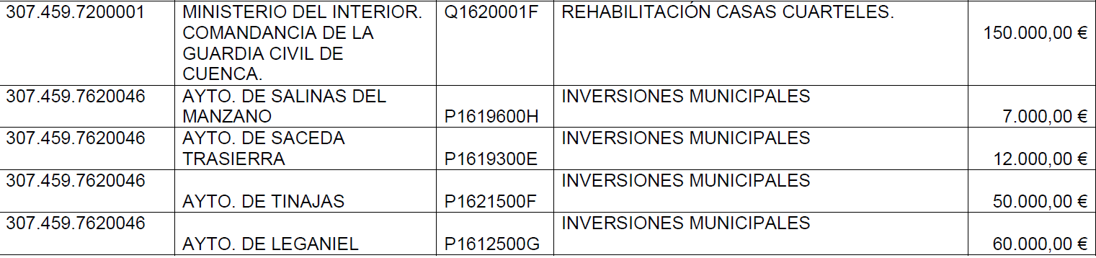
“…
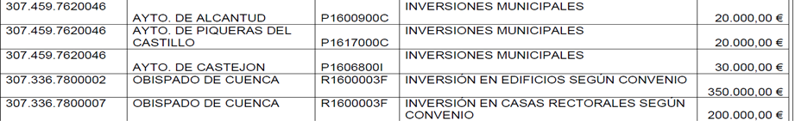
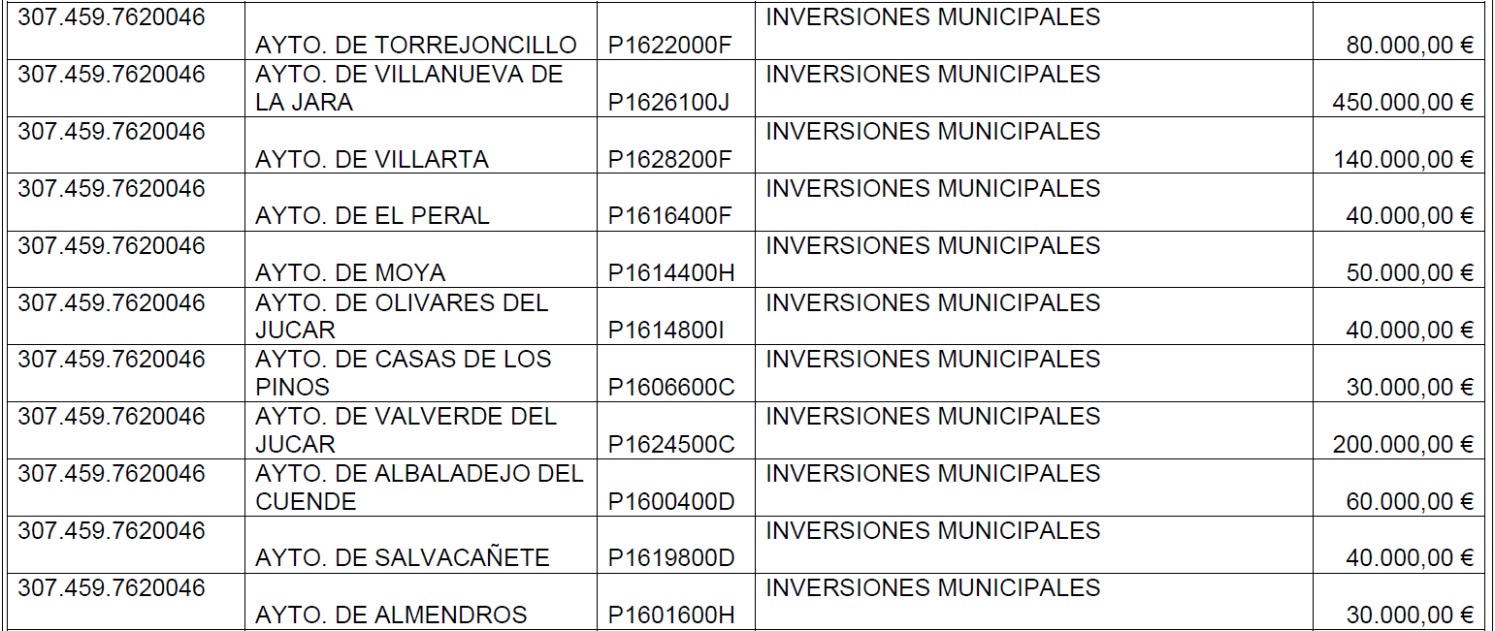
…”

Y para que así conste en el expediente de su razón, en cumplimiento del artículo 177.3 del Real Decreto 2568/1986 expido la presente, de orden y con el visto bueno de la Presidencia de esta Diputación, en Cuenca, a la fecha y con las firmas electrónicas que figuran en este documento.

